МІНІСТЕРСТВО ОСВІТИ І НАУКИ УКРАЇНИ

НАЦІОНАЛЬНИЙ ТЕХНІЧНИЙ УНІВЕРСИТЕТ УКРАЇНИ

„КИЇВСЬКИЙ ПОЛІТЕХНІЧНИЙ ІНСТИТУТ”

НАВЧАЛЬНО-НАУКОВИЙ КОМПЛЕКС

„ІНСТИТУТ ПРИКЛАДНОГО СИСТЕМНОГО АНАЛІЗУ”

**ЛАБОРАТОРНА РОБОТА №6**

## „ Інтелектуальний аналіз даних ”

виконала: студентка ІІІ курсу

групи ДА-42

Балан Катерина

КИЇВ 2017

=== Run information ===

Scheme: weka.associations.Apriori -I -N 10 -T 0 -C 0.9 -D 0.05 -U 1.0 -M 0.1 -S -1.0 -c -1

Relation: breast-cancer

Instances: 286

Attributes: 10

age

menopause

tumor-size

inv-nodes

node-caps

deg-malig

breast

breast-quad

irradiat

Class

=== Associator model (full training set) ===

Apriori

=======

Minimum support: 0.5 (143 instances)

Minimum metric <confidence>: 0.9

Number of cycles performed: 10

Generated sets of large itemsets:

Size of set of large itemsets L(1): 6

Large Itemsets L(1):

menopause=premeno 150

inv-nodes=0-2 213

node-caps=no 222

breast=left 152

irradiat=no 218

Class=no-recurrence-events 201

Size of set of large itemsets L(2): 6

Large Itemsets L(2):

inv-nodes=0-2 node-caps=no 201

inv-nodes=0-2 irradiat=no 183

inv-nodes=0-2 Class=no-recurrence-events 167

node-caps=no irradiat=no 188

node-caps=no Class=no-recurrence-events 171

irradiat=no Class=no-recurrence-events 164

Size of set of large itemsets L(3): 4

Large Itemsets L(3):

inv-nodes=0-2 node-caps=no irradiat=no 177

inv-nodes=0-2 node-caps=no Class=no-recurrence-events 160

inv-nodes=0-2 irradiat=no Class=no-recurrence-events 147

node-caps=no irradiat=no Class=no-recurrence-events 151

Size of set of large itemsets L(4): 1

Large Itemsets L(4):

inv-nodes=0-2 node-caps=no irradiat=no Class=no-recurrence-events 145

Best rules found:

1. inv-nodes=0-2 irradiat=no Class=no-recurrence-events 147 ==> node-caps=no 145 <conf:(0.99)> lift:(1.27) lev:(0.11) [30] conv:(10.97)

2. inv-nodes=0-2 irradiat=no 183 ==> node-caps=no 177 <conf:(0.97)> lift:(1.25) lev:(0.12) [34] conv:(5.85)

3. node-caps=no irradiat=no Class=no-recurrence-events 151 ==> inv-nodes=0-2 145 <conf:(0.96)> lift:(1.29) lev:(0.11) [32] conv:(5.51)

4. inv-nodes=0-2 Class=no-recurrence-events 167 ==> node-caps=no 160 <conf:(0.96)> lift:(1.23) lev:(0.11) [30] conv:(4.67)

5. inv-nodes=0-2 213 ==> node-caps=no 201 <conf:(0.94)> lift:(1.22) lev:(0.12) [35] conv:(3.67)

6. node-caps=no irradiat=no 188 ==> inv-nodes=0-2 177 <conf:(0.94)> lift:(1.26) lev:(0.13) [36] conv:(4)

7. node-caps=no Class=no-recurrence-events 171 ==> inv-nodes=0-2 160 <conf:(0.94)> lift:(1.26) lev:(0.11) [32] conv:(3.64)

8. irradiat=no Class=no-recurrence-events 164 ==> node-caps=no 151 <conf:(0.92)> lift:(1.19) lev:(0.08) [23] conv:(2.62)

9. inv-nodes=0-2 node-caps=no Class=no-recurrence-events 160 ==> irradiat=no 145 <conf:(0.91)> lift:(1.19) lev:(0.08) [23] conv:(2.38)

10. node-caps=no 222 ==> inv-nodes=0-2 201 <conf:(0.91)> lift:(1.22) lev:(0.12) [35] conv:(2.58)

import java.io.BufferedReader;  
import java.io.FileReader;  
//import weka.classifiers.functions.LinearRegression;  
//import weka.core.Instance;  
import weka.core.Instances;  
import weka.associations.Apriori;  
  
  
public class AssociationRules{  
 public static void main(String args[]) throws Exception{  
 //load data  
 Instances data = new Instances(new BufferedReader(new FileReader("D:/G/breast-cancer.arff")));  
 //build model  
 Apriori model = new Apriori();  
 model.buildAssociations(data);  
 System.*out*.println(model);  
 }  
}

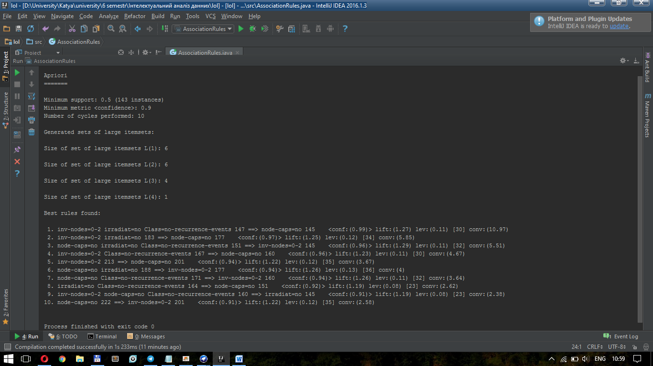

Висновок: в ході лабораторної роботи була розроблена програма для регресійної моделі даних. Результати отримані у WEKA Explorer та з використанням API WEKA ідентичні.